
行事食 案内 資料4
㈱アスモフードサービス

～ 季節の行事食 ～
日本の四季を味わって頂く為に、行事食のご提案を致します。
☆お節料理
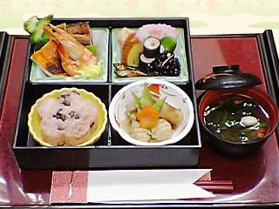
＊赤 飯
＊雑 煮
＊祝い肴（だて巻き・黒豆・
わかさぎ山椒煮・寿かまぼこ）
＊なます
＊やわらかイカのウニ焼き
＊鰻の蒲焼
＊海老の艶煮
＊煮 〆（くわい・れんこん）

☆節分
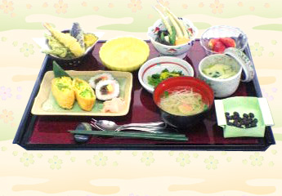

＊彩り五目いなり
＊太巻き
＊すまし汁
＊天ぷら盛り合わせ
＊茶碗蒸し
＊炊き合わせ
＊青菜のからし和え
＊季節のフルーツ

☆ひな祭り
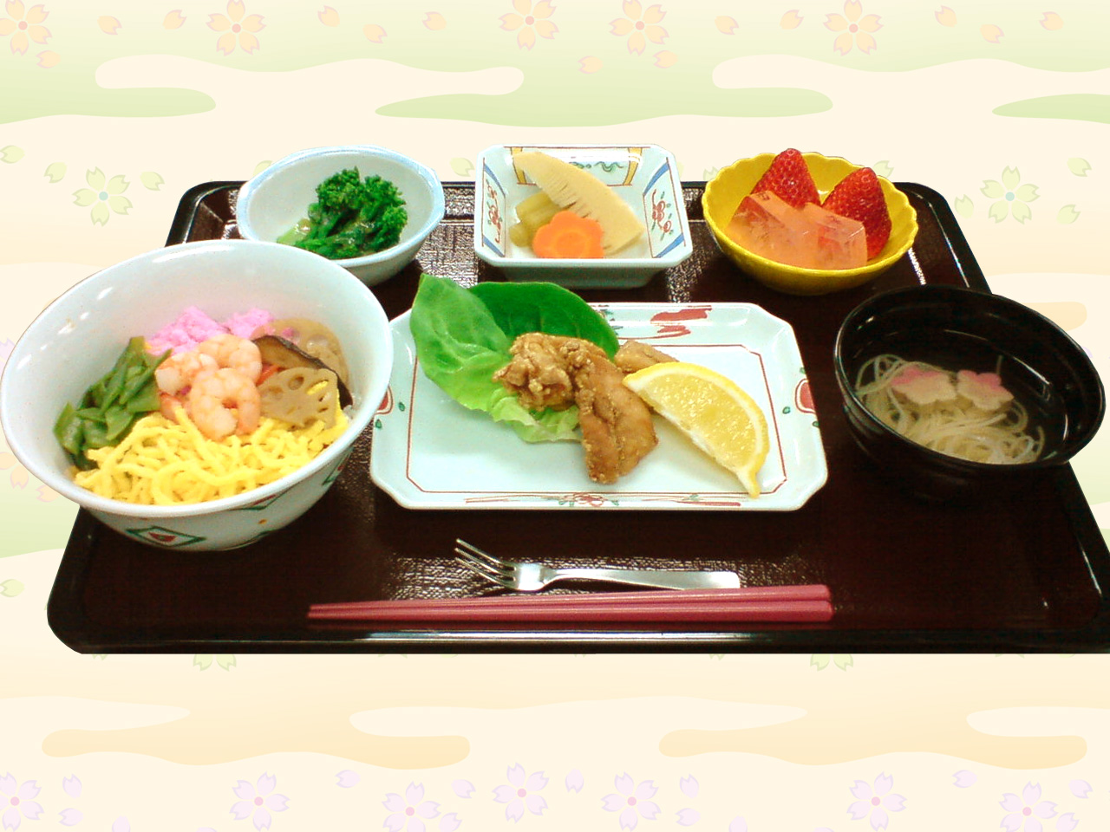

＊春の散らし寿司
＊すまし汁
＊鶏肉の唐揚げ
＊たけのこの炊き合わせ
＊菜の花の酢味噌がけ
＊さくら流しゼリー
＊いちご

お弁当箱につめたお料理で、食堂でもお花見気分を味わって頂ける様ご提案致します。
☆お花見弁当
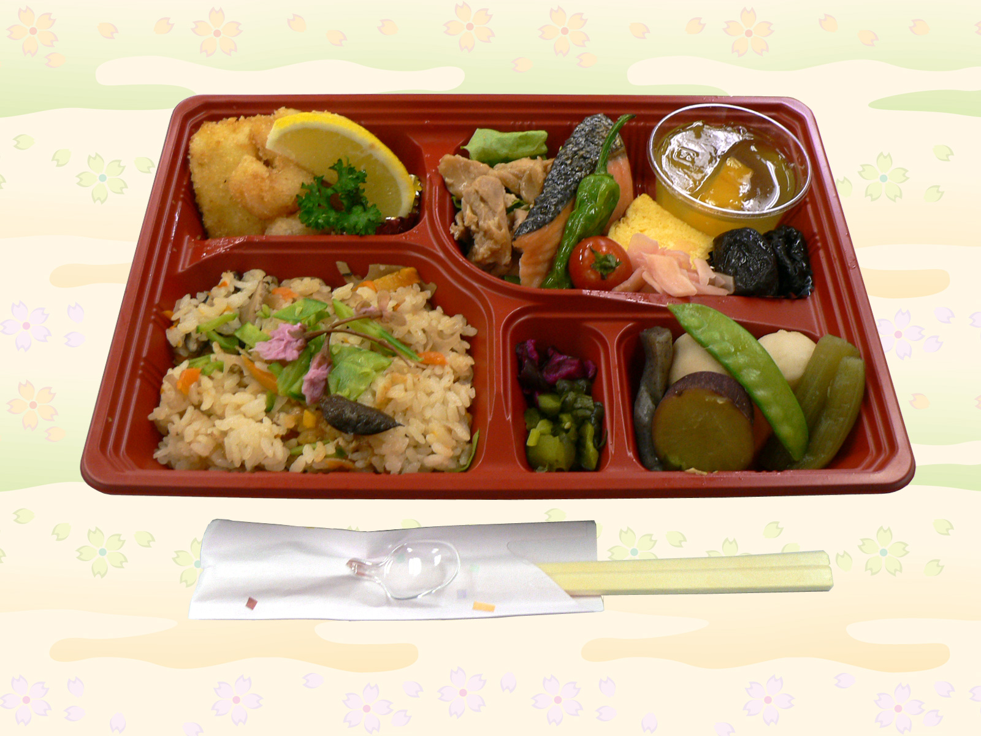

＊五目ごはん
＊ミニフライ（エビ・イカ・鶉の卵）
＊鮭の塩焼き
＊鶏肉の桑焼き
＊厚焼き玉子
＊煮物（さつま芋・こんにゃく・ふき）
＊漬物盛合せ
＊プルーン甘煮
＊フルーツゼリー

☆敬老の日
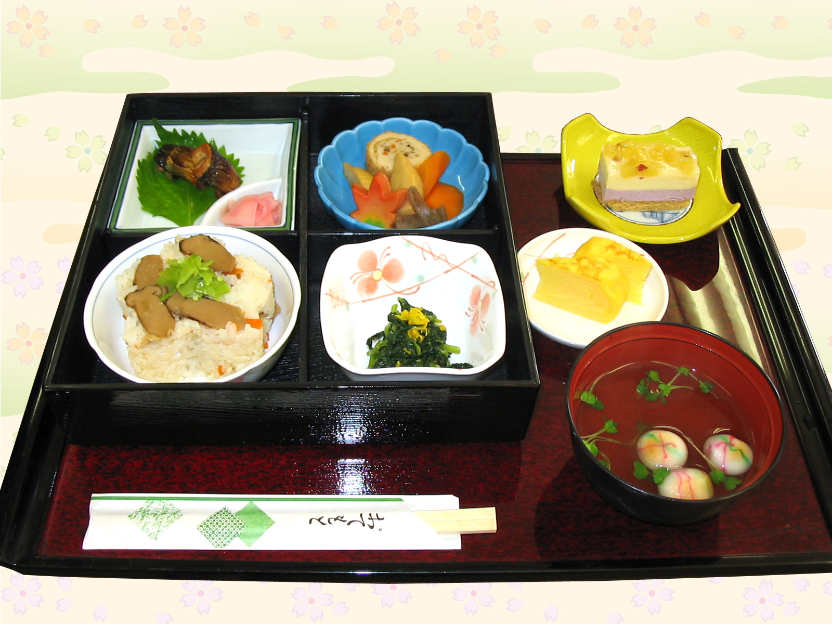

＊松茸ごはん
＊すまし汁
＊さんまの柚庵焼き
＊信田巻きの炊き合わせ
＊だし巻き玉子
＊青菜の菊花和え
＊さつま芋とりんごのケーキ

～ その他 行事食①～
御社の開設記念等のお祝いメニューをご提案致します。
☆一周年記念
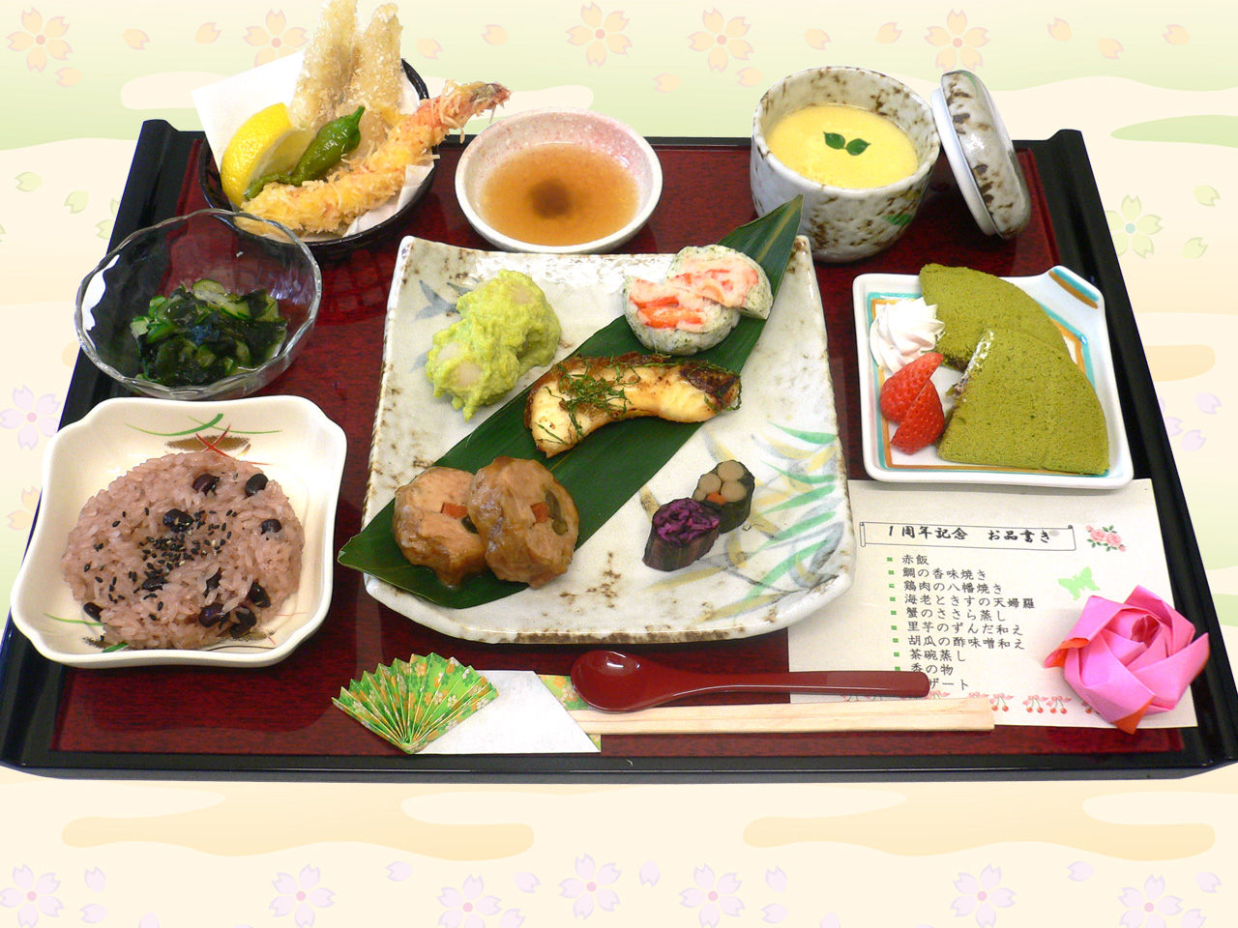

＊赤 飯
＊鯛の香味焼き
＊野菜の肉巻き
＊蟹のささら蒸し
＊里芋のずんだ和え
＊海老ときすの天ぷら
＊胡瓜の酢味噌和え
＊茶碗蒸し ＊香の物
＊抹茶のデザート＆いちご


～ その他 行事食②～
月に一回、松花堂弁当や郷土料理をご提案致します。
☆松花堂
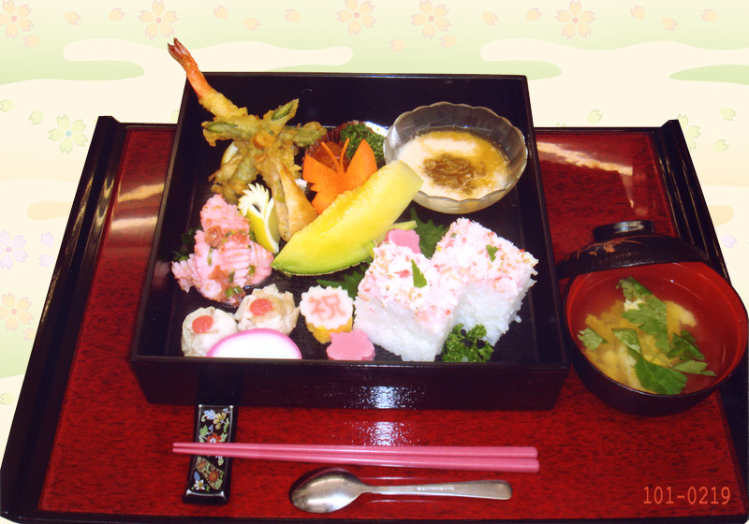

＊蟹の押し寿司
＊すまし汁
＊海老とアスパラの天ぷら
＊海鮮焼売 ＊春巻き ＊肉団子
＊玉子焼き 祝い蒲鉾のせ
＊とろろ汁のザーサイ添え
＊やわらかいかの梅肉和え
＊メロン

☆郷土料理
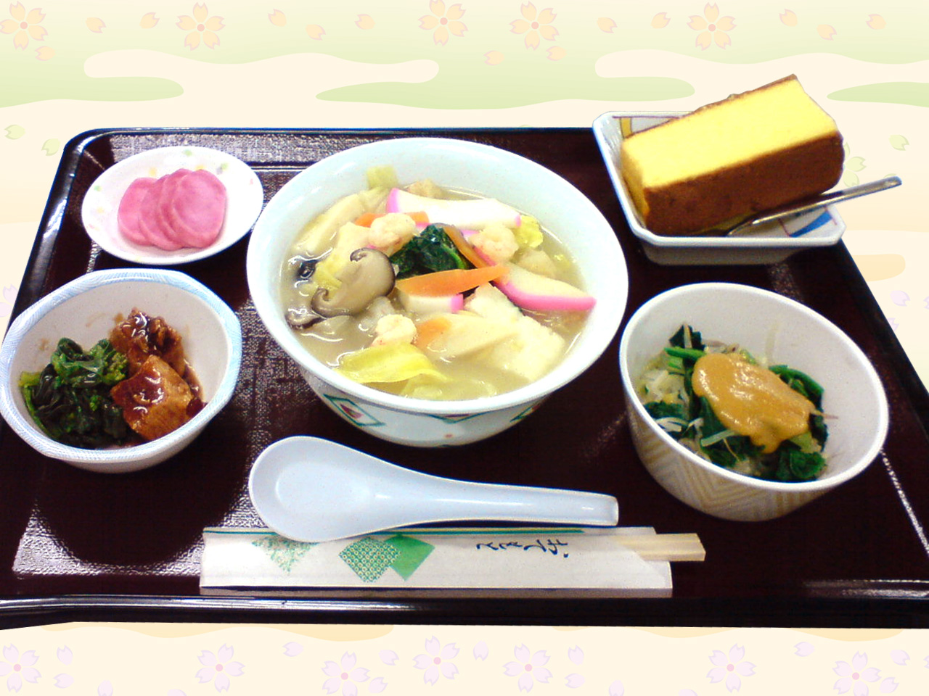
＊長崎ちゃんぽん
＊豚肉の角煮
＊はなはじき（酢の物）
＊赤かぶの漬物
＊カステラ

御食事をより一層、楽しんで頂く為に、食堂に掲示して頂けるポスターを作成しております。

